Những bài học kinh nghiệm Kỳ 64
- Hành động của hoa tiêu cập/rời cầu được xác định là nguyên nhân có khả năng gây va chạm
Ủy ban An toàn Giao thông Quốc gia Mỹ (NTSB) đã công bố Báo cáo tóm tắt tai nạn hàng hải 20/37 liên quan đến sự cố giữa tàu lai G.M. McAllister và cầu cảng của NGL Energy Partners trên nhánh phía nam sông Elizabeth, gần Chesapeake, bang Virginia.
Không có thương tích hay ô nhiễm môi trường. Thiệt hại đối với cầu cảng ước tính khoảng 1,47 triệu USD.
Quá trình rời cầu và hành trình ra biển của tàu chở hàng rời Ijssel Confidence được thực hiện với sự hỗ trợ của hai tàu lai công suất 4.000 mã lực là G.M. McAllister và Nancy McAllister. Sau khi rời cầu, tàu chạy lùi dọc theo sông theo hướng tây về phía khu quay trở, với máy ở chế độ “lùi thật chậm” và bánh lái ở zero.
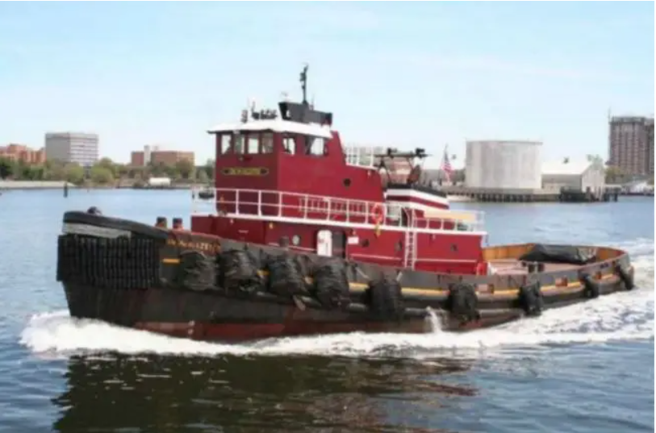
Khi tàu tiến gần khu quay trở – nơi dòng sông bắt đầu uốn về hướng tây bắc – tốc độ lùi của tàu tiếp tục tăng và hướng di chuyển so với mặt đất vẫn giữ theo hướng tây. Khi hoa tiêu cố gắng giảm tốc độ, chiếc tàu lại bị trôi về phía bờ nam của sông, xa khỏi Money Point, và tàu lai G.M. McAllister đã va vào cầu cảng của NGL Energy Partners.
Trong quá trình điều tra, cả hai thuyền trưởng tàu lai đều cho biết tàu Ijssel Confidence di chuyển quá nhanh khiến tàu lai không thể hỗ trợ hiệu quả.
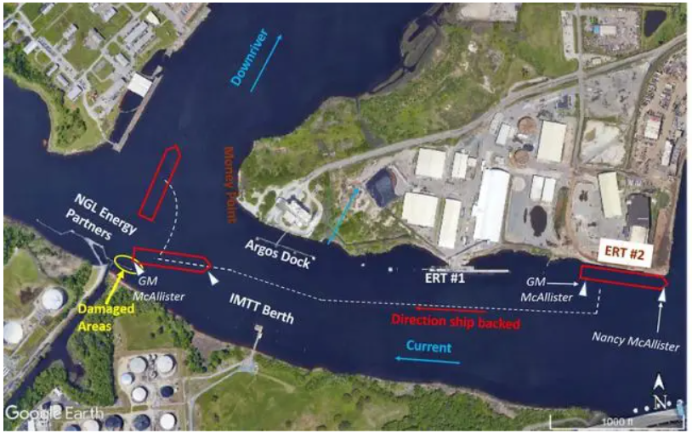
Hoa tiêu là người có kinh nghiệm, từng là thuyền trưởng và sĩ quan tàu lai, đã thực hiện hàng trăm lần cập và rời cầu trong khu vực này, chủ yếu với tàu lai kiểu tractor.
Tuy nhiên, các tàu lai kiểu truyền thống như trong vụ này kém cơ động hơn so với tàu lai tractor. Trong sự cố này, hoa tiêu đã không tính đến hiệu quả kém của tàu lai truyền thống cũng như tác động cộng hưởng làm tăng tốc độ của tàu.
NTSB kết luận nguyên nhân có khả năng của vụ va chạm giữa tàu lai G.M. McAllister và cầu cảng của NGL Energy Partners là do hoa tiêu cho tàu chạy lùi với tốc độ mà các tàu lai hỗ trợ không thể hoạt động hiệu quả.
- Thuyền viên bị thương nặng khi đứng trong vùng nguy hiểm của tải nâng
ột tàu hàng cập cảng để xếp các đoạn của tháp tuabin gió. Trước khi xếp hàng, thuyền viên boong đã tổ chức họp an toàn. Lúc này trời đã tối và hệ thống đèn làm việc trên boong được bật, chiếu sáng khu vực thuyền viên đang làm việc.
Sau buổi họp an toàn, một thủy thủ sử dụng cần cẩu phía mũi của tàu để tháo nắp của không gian ống thông gió nhằm lấy bộ thiết bị nâng của nắp hầm hàng. Hai thuyền viên boong khác sau đó xuống không gian ống thông gió và móc bộ thiết bị nâng đầu tiên (trong hai bộ) vào móc cẩu bằng dây cáp mềm (fibre sling). Cả hai sau đó leo ra ngoài và đứng ở gần mép hầm để sẵn sàng điều chỉnh tải trọng và xử lý nếu bị vướng khi nâng. Người vận hành cẩu được lệnh qua bộ đàm VHF bắt đầu nâng.
Sau khi tải được nâng lên khoảng 2–3 mét thì thiết bị bị vướng. Người vận hành cẩu được yêu cầu dừng lại và hai thuyền viên ở gần đó đã dùng tay gỡ vướng. Họ vẫn đứng ở gần mép hầm và người ra tín hiệu yêu cầu cẩu tiếp tục nâng.
Ngay sau khi thao tác nâng được tiếp tục, một ma ní (shackle) ở phần dưới của tải bị mắc vào mép ống thông gió. Người vận hành cẩu được lệnh dừng lại, nhưng cùng lúc đó dây nâng bị đứt và bộ thiết bị nâng rơi xuống boong, trúng cả hai thuyền viên. Một người chỉ bị thương nhẹ, trong khi người còn lại bị chấn thương đầu nghiêm trọng, phải nhập viện và hồi hương.
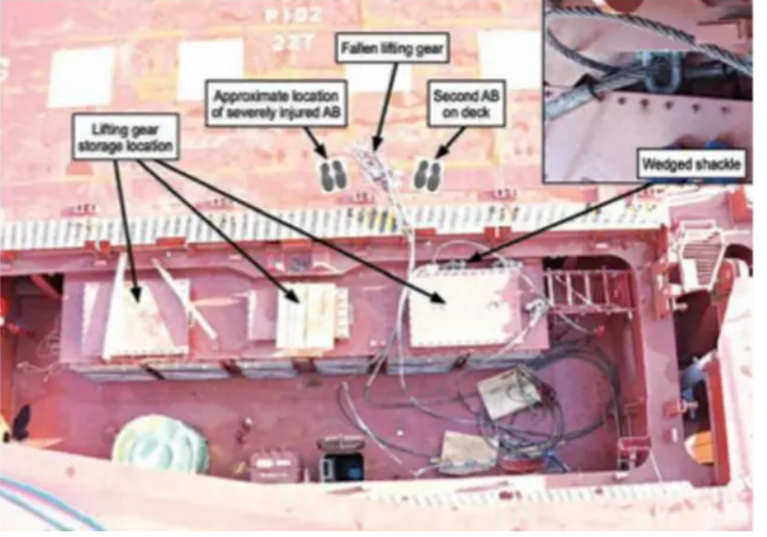
Bài học kinh nghiệm
- Không đứng dưới tải hoặc trong vùng rơi của tải!
- Trong trường hợp này, nguy cơ thiết bị bị vướng đã được biết trước, nhưng thuyền viên không xử lý tận gốc mà chỉ “đối phó tạm thời” mỗi khi xảy ra. Tai nạn chỉ là vấn đề thời gian.

Bỏ qua cầu thang lên xuống tàu dẫn đến hậu quả tử vong
Một tàu container nhỏ đang neo buộc cầu. Một vài khách đã lên tàu và vào sáng sớm, họ chuẩn bị rời tàu. Lúc này, cầu thang mạn đang được nâng lên cách mặt cầu cảng vài mét, nên người trực cầu thang cần hạ nó xuống để họ có thể rời tàu.
Trong khi việc này đang được thực hiện thì hai vị khách đã cố gắng rời tàu bằng cách bước qua lan can (bulwark), vốn ở gần ngang với mặt cầu cảng. Một người trong số họ đã rơi xuống nước ở khoảng trống giữa mạn tàu và cầu cảng.
Hai phao tròn cứu sinh được nhanh chóng thả xuống nước, đồng thời thang dây và dây cứu sinh được bố trí tại lan can tàu. Báo động chung được kích hoạt và lực lượng khẩn cấp tại cảng được gọi đến ngay lập tức.
Lực lượng hỗ trợ từ bờ đến trong vòng chưa đầy 20 phút, và nạn nhân được đưa lên khoảng 20 phút sau đó. Người này được chuyển đến bệnh viện trên bờ, nhưng sau đó được xác nhận đã tử vong do đuối nước.
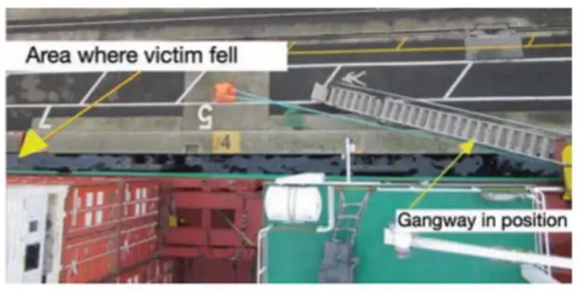
Bài học kinh nghiệm
- Sự chênh lệch độ cao gần như bằng không giữa boong tàu và cầu cảng đã tạo cảm giác an toàn giả tạo, khiến nạn nhân chủ quan bước qua lan can.
- Sự tự tin thái quá này đã phải trả giá bằng một sinh mạng.
- Việc quản lý và kiểm soát chặt chẽ quá trình lên/xuống tàu là cực kỳ quan trọng.

- Thông tin AIS không chính xác dẫn đến va chạm tàu và gây tử vong
Vào sáng sớm, trước khi mặt trời mọc, hai tàu lai đang tiếp cận một khúc cua gần 90° trên sông theo hai hướng ngược nhau. Cả hai tàu đều không phát đúng chiều dài tổng thể của tàu và đoàn sà lan lai dắt trên hệ thống AIS cho các tàu khác.
Tàu thứ nhất phát trên AIS có chiều dài 22 mét, trong khi chiều dài thực tế của tàu cùng với hai sà lan là 205 mét. Tàu thứ hai phát trên AIS có chiều dài 61 mét, nhưng chiều dài thực tế của tàu cùng với đoàn 40 sà lan là 488 mét.
Khi hai tàu đi qua khúc cua và hoàn tất vòng quay, chúng đã va chạm với nhau, khiến tàu lai đi xuôi dòng bị lật và chìm, gây ra nhiều thiệt hại về người.
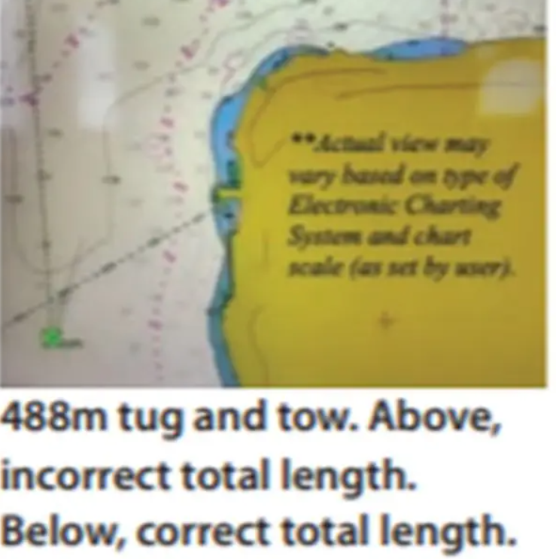
Bài học kinh nghiệm
- Thông tin AIS phải luôn chính xác và được cập nhật đầy đủ.
- Sai lệch dữ liệu có thể dẫn đến đánh giá sai tình huống và gây tai nạn nghiêm trọng.
- Trong khu vực hạn chế tầm nhìn (như khúc cua sông), độ chính xác thông tin càng trở nên cực kỳ quan trọng.
- Khoảng hẹp nguy hiểm” dẫn đến sự cố
Tổ buồng lái của hai tàu — một tàu đi xuôi dòng và một tàu đi ngược dòng trong một luồng hẹp — đã thỏa thuận sẽ gặp nhau ở phía trên của một khúc cua. Một thời gian sau, khi đi qua khúc cua, tàu đi ngược dòng di chuyển về gần bờ phía bắc rồi lệch dần về phía giữa luồng như trong hình A.
Để điều chỉnh sự lệch hướng này, tổ buồng lái đã bẻ lái sang phải. Trong khi đó, tàu đi xuôi dòng đang tiếp cận khúc cua với tốc độ 4,9 knot, có dòng chảy phía sau khoảng 1 knot. Tàu này giữ vị trí gần đường tim luồng và Thuyền trưởng đã gọi VHF yêu cầu tàu đi ngược dòng nhường thêm khoảng trống. Tuy nhiên, phía tàu kia không phản hồi.
Khi hai tàu đi ngang nhau, như trong hình B, tàu đi ngược dòng đang từ từ đổi hướng sang trái, tiến về phía giữa luồng. Tàu đi xuôi dòng vẫn giữ vị trí gần đường tim luồng và duy trì hướng đi. Trong quá trình điều động, phần đuôi mạn phải của tàu đi ngược dòng tiến sát bờ phía bắc khoảng 7 mét và bị chạm đáy.
Bài học kinh nghiệm
- Việc tránh nhau trong luồng rất hẹp đòi hỏi quy trình đặc biệt, trong đó mỗi tàu phải giữ hướng ổn định và gần như đối đầu nhau. Sự thành công phụ thuộc vào hiệu ứng thủy động lực và sóng áp lực mũi tàu giúp giữ khoảng cách giữa hai tàu.
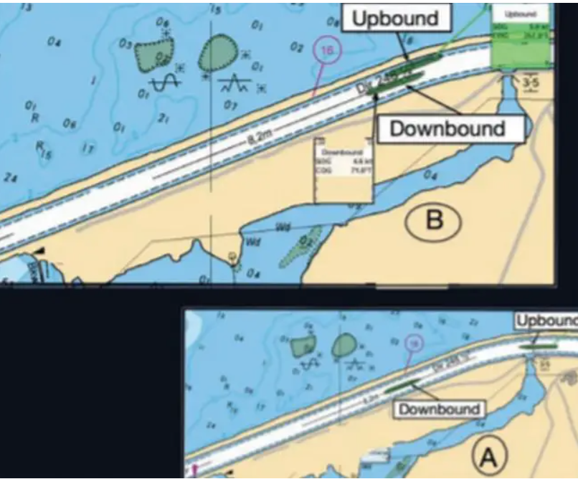
- Mặc dù đã thống nhất gặp nhau ở phía trên khúc cua, nhưng vị trí thực tế lại quá gần khúc cua, không đủ thời gian để tàu đi ngược dòng ổn định tư thế điều động.
- Khi phần đuôi tàu tiến gần bờ, hiện tượng hút của bờ (bank suction) sẽ kéo lái tàu lại gần hơn nữa, khiến việc chạm đáy gần như khó tránh khỏi.
- Không có chỗ cho sự “linh động” khi thực hiện quy trình chằng buộc hàng hóa
Một tàu đang ở cảng và thuyền viên đang xếp gỗ tròn lên trên nắp hầm hàng. Hệ thống chằng buộc sử dụng dây foot wire, puly đổi hướng (snatch block) và dây cáp kéo căng “wiggle wire” (xem hình). Mặc dù trời tối, boong tàu được chiếu sáng đầy đủ bằng đèn pha của tàu và đèn tại cầu cảng.
Thuyền viên mặc đầy đủ trang bị bảo hộ cá nhân (PPE), bao gồm giày có đinh chống trượt để giảm nguy cơ trượt trên các khúc gỗ ướt. Cẩu số 1 được sử dụng để kéo căng dây wiggle wire, và hai thuyền viên boong đứng ở gần đó để kiểm tra độ căng của dây. Thủy thủ trưởng liên lạc với người điều khiển cẩu bằng tín hiệu tay.
Dây wiggle wire được kéo căng và sau đó dừng lại theo tín hiệu của bosun. Bosun bắt đầu tiến về phía hai thuyền viên để chuẩn bị gắn các kẹp bulldog nhằm cố định dây đã được căng, thì bất ngờ một dây foot wire ngay phía trước hai thuyền viên bị đứt.
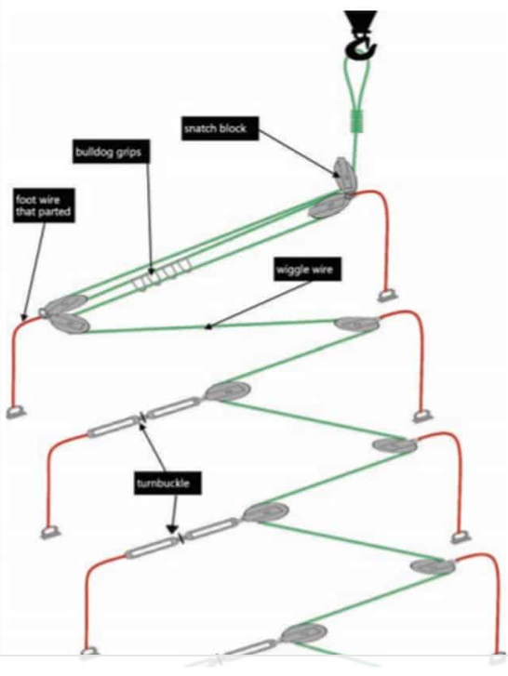
Sự giải phóng lực căng đột ngột khiến puly và dây wiggle wire bật ngược về phía hai thuyền viên. Cả hai bị trúng bởi thiết bị chằng buộc và/hoặc dây; một người bị thương nhẹ nhưng người còn lại sau đó đã tử vong do vết thương.
Cuộc điều tra cho thấy thuyền viên chịu trách nhiệm giám sát độ căng không có cách nào xác định chính xác được lực căng trong dây ngoài việc “cảm nhận”, bằng cách dùng chân đạp xuống dây wiggle wire. Quy trình tự phát này khiến họ đứng trong khu vực nguy hiểm ở gần dây đang chịu lực căng. Kết quả điều tra cũng xác định dây foot wire bị đứt do bị căng quá mức.
Theo sổ tay chằng buộc hàng hóa của tàu, chỉ được áp dụng một lực căng ban đầu ở mức tối thiểu cho dây wiggle wire, vì các tăng đơ (turnbuckle) phải được lắp giữa wiggle wire và foot wire (xem sơ đồ ở trên), để có thể điều chỉnh độ căng bằng tay khi cần. Trong trường hợp này, thuyền viên đã quyết định không sử dụng tăng đơ mà cố gắng kéo căng dây hoàn toàn bằng cẩu.
Bài học kinh nghiệm
- Tuân thủ chặt chẽ sổ tay chằng buộc hàng hóa – mỗi bước đều có lý do quan trọng
- Tránh xa mọi dây hoặc cáp đang chịu lực căng – nếu dây bắt đầu chịu lực, phải dừng ngay công việc và rời khỏi khu vực nguy hiểm.
- Nhả phanh quá sớm khiến hai thuyền viên rơi xuống biển
Một chiếc phà RORO đang nằm cầu, không có hành khách và đang tiến hành các buổi thực tập cứu sinh và chữa cháy theo kế hoạch. Các xuồng cứu sinh ban đầu của tàu đã được thay thế bằng các mẫu mới hơn.
Hai thủy thủ boong chuẩn bị xuồng cứu sinh số 1 để hạ và ngay sau đó có thêm một sỹ quan máy tham gia. Do không có sĩ quan boong phụ trách tại xuồng này nên một trong hai thủy thủ đảm nhiệm vai trò “sĩ quan chỉ huy” đồng thời làm người lái xuồng (coxswain). Thủy thủ còn lại làm nhiệm vụ ở mũi xuồng, còn sỹ quan máy vận hành cần hạ davit.
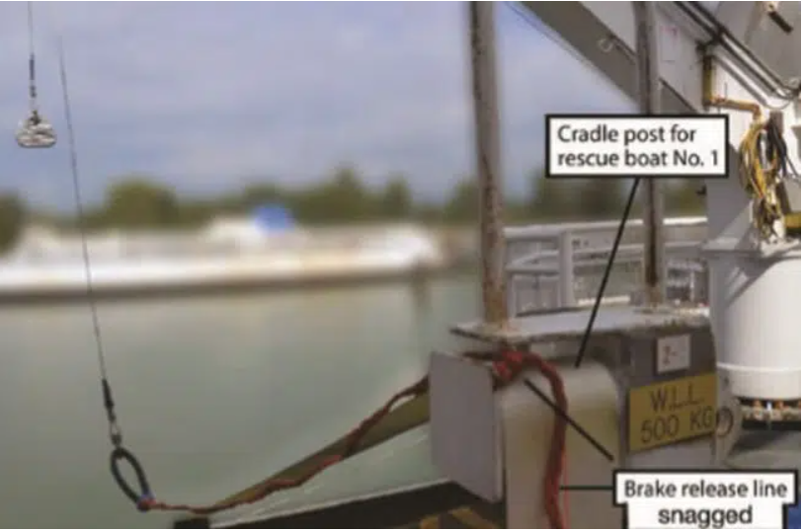
Hai thủy thủ hoàn thành checklist chuẩn bị xuồng và kiểm tra túi chứa dây nhả phanh (brake release line bag), nơi chứa phần dây dư. Sau đó, họ lên xuồng, để lại túi dây này trên boong. Họ ra tín hiệu cho người vận hành cần davit nâng xuồng khỏi giá đỡ. Khi xuồng đã rời khỏi giá đỡ đủ khoảng cách, người thủy thủ lái xuồng kéo dây tự xoay (self-slewing line) ở trên xuồng để đưa cần davit quay ra mạn ngoài. Trong quá trình này, có khoảng 15 cm dây nhả phanh tuột ra khỏi túi đặt ở trên boong. Sau đó, dây này bị mắc vào một phần thẳng đứng của giá đỡ, tạo ra lực căng.
Khi cần davit tiếp tục xoay ra ngoài, lực căng trên dây nhả phanh tăng lên đủ để kích hoạt việc nhả phanh. Xuồng cứu sinh bị rơi xuống, thân xuồng va vào mép boong tàu phía ngoài, rồi nghiêng mạnh ra phía ngoài khiến hai người trên xuồng bị văng xuống biển.
Một người rơi từ độ cao khoảng 14 mét xuống nước. Người còn lại bám được vào dây giữ của xuồng ở độ cao khoảng 4 mét trên mặt nước, nhưng sau đó cũng buông ra và rơi thêm khoảng 2 mét xuống nước. Xuồng cứu sinh chạm mặt nước ngay sau đó. Cả hai nhanh chóng được cứu lên, sơ cứu và đưa đến bệnh viện địa phương, rồi xuất viện trong ngày.
Một số kết luận từ báo cáo điều tra
- Các xuồng cứu sinh mới cao hơn so với loại cũ, dẫn đến việc một số tổ hạ xuồng hình thành thói quen không chính thức là tháo túi dây nhả phanh ra khỏi vị trí lưu trữ trên xuồng và để ở trên boong khi không tự hạ xuồng
- Khi tháo túi dây ra khỏi xuồng, không có người nhận hoặc quản lý nên túi bị bỏ lại ở trên boong
- Mặc dù người lái xuồng đảm nhận vai trò sĩ quan chỉ huy, nhưng khả năng giám sát quá trình hạ xuồng bị hạn chế do phải đồng thời thực hiện nhiệm vụ lái xuồng.
Bài học kinh nghiệm
- Bất cứ khi nào bạn ứng biến hoặc không tuân theo quy trình đã thiết lập thì rủi ro sẽ tăng lên.
- Cần đặc biệt cảnh giác với những thói quen không chính thức dần len lỏi và thay thế quy trình chuẩn.
- Thuyền viên trượt ngã khỏi thang hoa tiêu khi lên tàu
Một tàu chở dầu đang neo và thực hiện hoạt động chuyển tải hàng (STS) ở bên ngoài cảng. Việc thay thuyền viên đã được lên kế hoạch tại điểm neo này và việc đưa thuyền viên lên tàu được bố trí bằng một tàu dịch vụ.
Các thuyền viên mới lên tàu bằng tổ hợp thang hoa tiêu và cầu thang mạn. Bốn người đầu tiên lên tàu an toàn. Khi thuyền viên thứ năm đang lên tàu, anh bước từ thang hoa tiêu sang sàn dưới của cầu thang mạn nhưng bị trượt chân và rơi xuống biển từ độ cao khoảng 2 mét.
Thuyền viên trên tàu lập tức kích hoạt quy trình khẩn cấp cứu người rơi xuống biển (MOB) và ném phao cứu sinh cho nạn nhân. Người này có mặc áo phao và nhanh chóng được cứu lên bằng xuồng cứu sinh mà không bị thương. Qua kiểm tra, sàn dưới của thang lên tàu có lớp chống trượt nhưng vẫn trơn do bề mặt bị ướt.
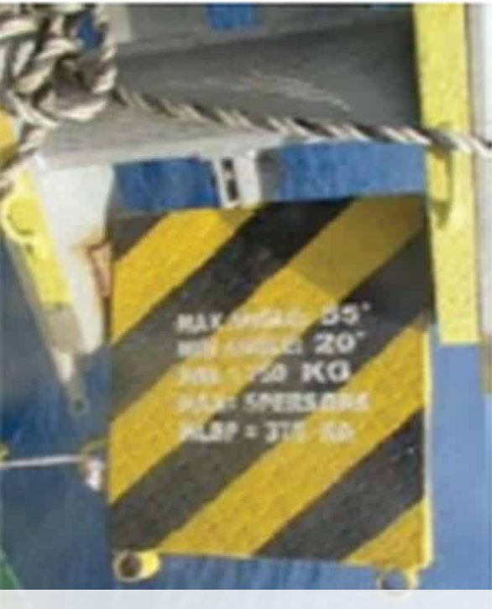
Bài học kinh nghiệm
- Tầm quan trọng của việc mặc áo phao khi lên tàu từ tàu nhỏ là rất rõ ràng — trong trường hợp này, thuyền viên đã không gặp hậu quả nghiêm trọng.
- Dù sàn thang đã có lớp sơn chống trượt nhưng vẫn có nguy cơ bị trượt ngã khi bề mặt sàn bị ướt.
- Luôn phải giám sát chặt chẽ quá trình lên tàu từ phía biển để có thể phản ứng nhanh và hiệu quả nếu xảy ra sự cố.
------------------------------------------------------

